環境教育インストラクター応募資格取得セミナー申込書

日時： 2017年 7月22日（土）10：00～16：30
23日（日）10：00～16：00
場所： 取手市福祉会館 ２階会議室
http://733251.o.oo7.jp/Fukushi/fukusikaikan.htm
〒302-0005 茨城県取手市東１−１−５ 電話0297-73-3251
（ ふりがな ）  氏 名 | （ ）
（ ふりがな ）  住 所 | （ ）
（ ふりがな ）  所 属 | （ ）
環境社会検定合格者  （エコピープル） | □ はい（証書番号 ） □ いいえ
電話･ﾌｧｯｸｽ
Ｅｍａｉｌ：

申し込み・お問合せ：ＮＰＯ法人環境カウンセラー全国連合会
http://www.minnanoecu.com
申し込み・お問合せはFAXまたはE-mailでお願いします。
電話:03-3255-3136 FAX:03-6701-7382 E-mail: minnanoecu@green.email.ne.jp

取手市福祉センター案内図
・井の頭線高井戸駅から徒歩2分

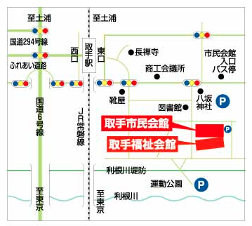
交通経路：常磐線取手駅から徒歩１０から１５分

駐車場は福祉会館の他、すぐ近くの利根川河川敷にもあります。

